Лысые и обворожительные: самые красивые мужчины без волос

Пока у многих девушек лысина ассоциируется исключительно со старостью, а мужчины панически боятся узнать на собственном опыте, что такое залысины, другие не устают доказывать, что блестящий затылок может добавлять сексуальности. Они не пытаются сохранить шикарную шевелюру. А есть даже те, кто намеренно подбривает голову. Для них это не просто стиль, это уже своеобразная "визитная карточка".
Своей лысиной узнаваем крепкий орешек Голливуда Брюс Уиллис. К 30-ти годам актер начал лысеть, потому перепробовал на себе самые разные методы, чтобы оставить волосы там, где им самое место. А вскоре Уиллис сбрил волосы и его карьера взлетела. Одна роль за другой.
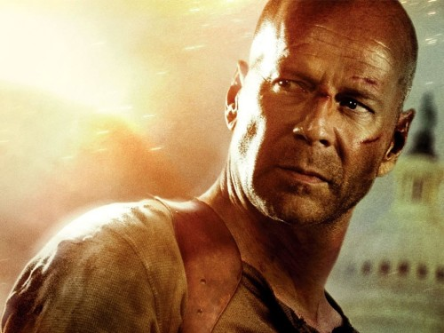
Еще одна красивая голливудская лысина. Джейсон Стэйтем. Суровый мужчина с лисиной и щетиной. Именно в таком образе он чаще всего предстает перед публикой на больших и маленьких экранах. Но один из моих любимых фильмов с его участием – комедия "Шпион".
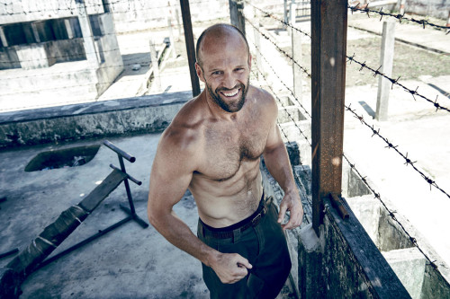
Русский красавец Федор Бондарчук тоже не может похвастаться густой пышной шевелюрой, однако привлекает поклонниц не только красотой, но и безусловным талантом.
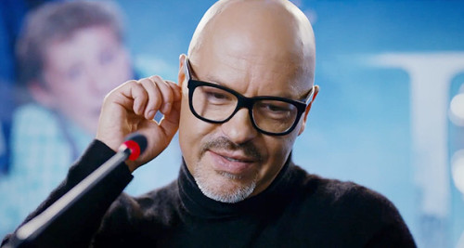
Этот актер хорош как с волосами, так и без. Билли Зейн может похвастаться не только огромной фильмографией, но и длинным списком красавиц, чье сердце он покорил (хотя многие из нас откровенно недолюбливали его персонажа в фильме "Титаник").
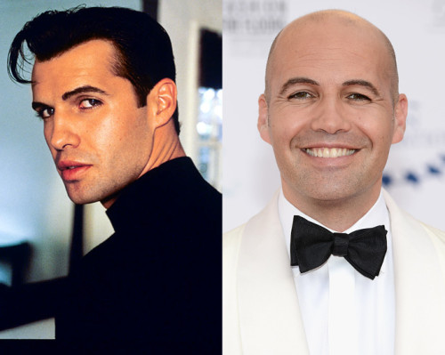
Ну как не вспомнить эту гору мышц. И актёр, и рестлер. Известный под псевдонимом "Скала". Дуэйн Джонсон в свои 45 выглядит великолепно. И лысина его совершенно не старит!
